CADERNO DE PASSATEMPO 1

Nota da Biblioteca

O Caderno de Passatempo é um projeto da Coordenação de Biblioteca do Instituto Federal de São Paulo Câmpus Registro, elaborado para fortalecer o vínculo da Biblioteca com alunos, servidores e até a comunidade externa, devido o período de isolamento social causado pela pandemia de coronavírus (Covid-19).

Todas as atividades oferecidas foram desenvolvidas pela equipe de Biblioteca com o propósito de divertir, expandir o conhecimento, manter a saúde do cérebro com desafios, e trazer descontração e relaxamentos físico e emocional.

Enfatizamos a importância de se praticar o isolamento social àqueles que tem esse privilégio, pois, de acordo com a Organização Mundial da Saúde (OMS), essa é uma das ações mais eficazes para desacelerar a propagação do vírus da Covid-19. Uma das justificativas para o desenvolvimento do projeto Caderno de Passatempos é oferecer atividades de descontração e entretenimento, aliviando as tensões causadas pelo isolamento.

As atividades do Caderno de Passatempos podem ser solucionadas individualmente, pessoalmente pelo grupo familiar, ou remotamente através de grupos de amigos ou familiares. Não há uma regra para a resolução dos enigmas deste caderno, a criatividade deve ser seu ponto de partida.

O Caderno de Passatempo é indicado para jovens e adultos, mas também pode ser desfrutado por crianças acompanhadas de jovens ou adultos, proporcionando uma experiência compartilhada de conhecimento e potencializando suas relações pessoais.

Sem mais delongas, desejamos que todos nossos alunos, servidores e seus familiares estejam bem, dentro do que for possível estar bem, considerando suas realidades. Lamentamos as dificuldades e dores que as milhares de pessoas, em todo o planeta, estão enfrentando. Nós, da Biblioteca do IFSP Câmpus Registro, compreendemos as instabilidades, transtornos da pandemia e suas consequências, e por isso elaboramos essa pequena ferramenta, para tentar amenizar o impacto social e individual que a crise desencadeia.

Esperamos que o Caderno de Passatempo contribua de forma significativa para todos aqueles que desfrutarem dele. Toda a nossa gratidão àqueles que apoiam e compartilham nosso trabalho. Se você quiser ter um contado direto conosco, encaminhe um e-mail para o endereço cbi.rgt@ifsp.edu.br.

Um grande toque de cotovelos, e até a próxima.

Equipe da Biblioteca do IFSP Câmpus Registro

DIRETAS

- Instrução: Através das dicas, responda seguindo a direção das setas.

Ilusão de (?) "engana" o sistema visual | Capital do Piauí |  | Montanha mais alta  do Brasil |  | 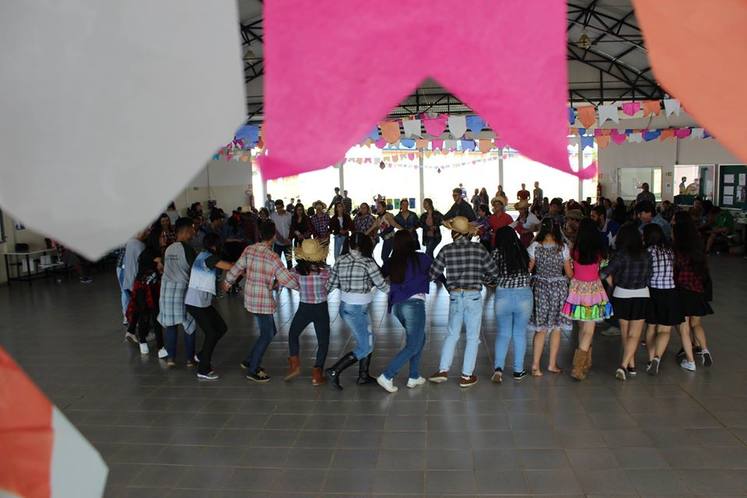
 |  |  | Aqui; neste lugar
Órgão privado de arrecadação de direitos autorais de músicas tocadas em execução pública (sigla)
 |  |  | Ou, em inglês
 |  |  | Diretor da SHIELD (HQ)
 |  |  |  |  |  | Sucesso de Boca Livre, 1979 |  | Liga metálica que contém mercúrio |  | Fósforo (símb.)
 |  |  |  |  |  | Aplicativo de relaciona-  mento |  | Poeta Português
Anime exibido nos anos 90, baseado na obra de Naoko Takeuchi |  |  |  |  |  |  |  |  |  |  | Relativo ao povo Lusitano
 |  |  |  |  |  |  |  | Símbolo da eternidade e perfeição, sem princípio e sem fim |  | (?) Jean, personagem de Jenny Han
"Quem come e não divide nada fica com a barriga (?)" Chaves |  |  |  |  |  | Discussão do relaciona-  mento |  | Demônio Sumério
 |  |  |  |  |  | Filho do Wolverine (HQ) |  | (?) Bibi, bairro de São Paulo
 |  |  |  | Símbolos sagrados de culto aos ancestrais |  | Gigabytes (abrev.)
(?) Shark, canção infantil | Letra Financeira do Tesouro |  |  |  | Lado, em "Lateropul-  são"
 | PV = (?), equação de estado dos gases perfeitos |  |  |  | Sim, em francês | Machado de Assis, escritor |  |  | Freiras, em inglês |  | Quem procura (?), ditado popular
 | Ilê (?), maior grupo afro do Carnaval de Salvador |  |  |  | Peça de maior valor no xadrez
400, em números romanos | Inteligên-cia Artifi-  cial |  |  |  | (?) al, citação de mais de três autores | Micro Empresa | (?) Online, game |  |  | Overtime (abrev.)
 |  |  |  |  |  |  | Ósmio (símb.)
 |  | Rock (?)Rio | O peixe-palhaço da Disney |  |  |  |  | Arte japonesa de teatro
Anestesiologista (pop)
SUDOKU

- Instrução: Complete as linhas, as colunas e os quadrantes com os números de 1 a 9, sem repeti-los.

MÉDIO
5 |  |  | 4 |  |  |  |  | 1
 |  |  | 5
8 | 1 |  |  |  | 3 |  | 9
 |  |  |  | 5 | 4 |  | 1
 | 4 | 2 |  |  |  |  | 5 | 3
 | 5 | 1 | 6
 | 6 | 8 |  | 4 | 5 |  | 7
4
3 |  |  |  | 8 |  | 5 |  | 4

 | 1 |  |  |  |  | 3
3 |  |  |  |  |  |  | 2
 | 2 |  |  | 3 | 7
 |  |  |  |  | 1 |  |  | 3
 | 3 |  | 7 |  |  | 4
 |  |  |  |  | 2 | 7
 | 6 |  | 5
 |  | 7 |  | 1 |  | 8 |  | 2
9 |  |  |  |  |  |  | 5

DIFÍCIL

DIAGRAMA

- Instrução: Responda às definições do primeiro quadro e passe as letras para o diagrama, de acordo com as coordenadas. Preenchido o passatempo, surgirão uma frase no diagrama e o nome do seu autor nas casas em destaque no quadro.

Material usado para acolchoar qualquer coisa forrada de tecido; estofo. |  | A |  | 25 |  |  |  | 62 |  | 41 |  | 58 |  | 7 |  | 87
Relativo a rãs ou sapos, ou que tem seus característicos; espécime (pl.) |  | B |  | 47 |  |  |  | 15 |  | 70 |  | 36 |  | 20 |  | 42 |  | 79 |  | 11 |  | 68
Transtorno de (?), distúrbio de saúde mental caracterizado por sentimentos de preocupação. |  | C |  | 83 |  |  |  | 31 |  | 28 |  | 54 |  | 3 |  | 69 |  | 84 |  | 33
Hormônio secretado pelo pâncreas, com importante função no metabolismo dos carboidratos no sangue. |  | D |  | 64 |  |  |  | 76 |  | 21 |  | 80 |  | 26 |  | 52 |  | 56
A moreninha de Joaquim Manuel de Macedo. |  | E |  | 5 |  |  |  | 57 |  | 46 |  | 90 |  | 81 |  | 43 |  | 59
Deus-luz Guarani de forma humana cujos olhos refletem a infinidade das cores. |  | F |  | 14 |  |  |  | 34 |  | 75 |  | 82 |  | 10 |  | 88 |  | 4
Constituem uma região natural e pastoril de planícies com coxilhas cobertas por campos localizada no sul da América do Sul. |  | G |  | 86 |  | 48 |  | 18 |  | 12 |  |  |  | 39
Região formada pela ausência parcial da luz, proporcionada pela existência de um obstáculo. |  | H |  | 49 |  | 30 |  | 37 |  | 78 |  |  |  | 1
Instrumento comum em automóveis que serve para medir as distâncias percorridas. |  | I |  | 16 |  | 23 |  | 45 |  | 63 |  |  |  | 53 |  | 65 |  | 74
(?) de Arte Moderna, encontro de novas ideias estéticas, que mudaram a arte e a literatura brasileiras em 1922. |  | J |  | 72 |  | 17 |  | 66 |  | 8 |  |  |  | 77
Que está “fora de moda”. |  | K |  | 44 |  | 2 |  | 35 |  | 40 |  |  |  | 89
Unidade de relevo mais antiga da Península Ibérica e ocupa a maior parte da sua superfície. |  | L |  | 29 |  | 22 |  | 61 |  | 91 |  |  |  | 6
Pneu reserva. |  | M |  | 24 |  | 60 |  | 50 |  | 85 |  | 55 |  | 71
Pouvanaa a (?), político francês e nacionalista taitiano, que liderou um movimento separatista taitiano contra o domínio francês na Polinésia Francesa. |  | N |  | 13 |  | 38 |  | 73 |  | 51
Uma das línguas faladas em Nova Guiné |  | O |  | 27 |  | 9 |  | 32 |  | 67

H1 |  | K2 | C3 | F4 | E5 | L6 | A7 | J8 | O9 |  | F10 |  | B11
 |  |  |  |  |  |  |  | ~ |  |  | ´
G12 | N13 | F14 | B15 | I16 |  | J17 | G18 |  | B20 | D21 | L22
I23 | M24 | A25 | D26 | O27 | C28 | L29 | H30 | C31 |  | O32 | C33
F34 | K35 | B36 | H37 | N38 | G39 |  | K40 |  | A41 | B42 | E43 | K44 | I45
E46 |  | B47 | G48 | H49 | M50 | N51 | D52 | I53 | C54 |  | M55 | D56 | E57 | A58
E59 | M60 | L61 | A62 | I63 | D64 | I65 | J66 | O67 | B68 |  | C69
B70 | M71 | J72 | N73 | I74 | F75 | D76 | J77 | H78 | B79 | D80 | E81 | F82 | C83 | C84 | M85
G86 | A87 | F88 |  | K89 | E90 | L91

PRÉ-MODERNISMO
O Pré-Modernismo é conhecido como a transição entre o Simbolismo e o Modernismo, tendo acontecido entre o início do século XX até o ano de 1922. É como uma junção de diferentes autores com temáticas distintas, compreendendo estilos divergentes e temas que ganhariam força na literatura brasileira posteriormente. Nesse período, havia a esperança de um Brasil melhor, que, no entanto, foi logo perdida devido aos conflitos sociais e a contestação do novo modelo econômico, como a REVOLTA DA CHIBATA, a GUERRA DOS CANUDOS, a GUERRA DO CONTESTADO, o CANGAÇO e, também, a REVOLTA DA VACINA. O período de transição critica os PROBLEMAS SOCIAIS brasileiros, como a DESIGUALDADE DE CLASSES, a POBREZA e, também, a POLÍTICA. São escritores que se se destacam LIMA BARRETO, GRAÇA ARANHA, RAUL DE LEÔNI, EUCLIDES DA CUNHA, SIMÕES LOPES NETO e MONTEIRO LOBATO.

- Instrução: Encontre a palavra em negrito que pode estar na horizontal, vertical, diagonal ou de trás para frente, sem acentos, espaços ou pontuações, seguindo o exemplo:

X | A | T | A | B | I | H | C | A | D | A | T | L | O | V | E | R | O | C | A | N | F | R | C
E | C | L | I | D | U | M | O | E | P | X | F | R | R | U | I | A | M | H | R | E | D | A | L
O | M | K | J | V | Q | A | I | K | E | U | C | L | I | D | E | S | D | A | C | U | N | H | A
G | A | S | W | H | F | Z | B | V | O | D | Z | M | D | A | T | U | S | F | T | G | G | U | O
T | S | N | G | U | S | R | O | I | M | A | L | Ç | V | E | D | I | O | X | A | W | M | K | B
U | F | Y | O | C | S | I | E | X | J | O | P | A | H | Y | M | S | Z | Ç | Ç | T | O | F | I
M | R | J | T | V | L | U | A | S | Ç | U | B | E | P | K | L | C | O | V | D | J | U | O | H
E | V | O | G | R | P | O | N | I | N | S | I | N | O | R | T | L | P | A | Ç | R | A | T | O
R | M | D | U | E | B | W | Ç | R | C | I | G | S | B | O | Q | M | Ç | S | M | R | Q | A | E
R | C | Ç | E | C | K | R | J | U | Ç | O | U | Ç | R | E | U | E | L | S | E | O | U | B | G
G | U | E | R | R | A | U | M | B | T | L | S | P | E | Ç | A | W | H | P | X | N | I | O | U
O | N | R | R | A | S | O | I | O | F | C | U | S | Z | N | G | J | I | A | R | R | T | L | E
I | Q | U | A | U | H | S | A | U | Ç | T | H | C | A | L | O | L | B | Ç | L | G | C | O | R
Z | O | A | D | L | O | V | N | I | L | D | K | R | R | M | I | S | S | R | Z | J | M | R | R
Q | T | I | O | D | L | D | Z | Y | I | S | S | J | F | G | E | K | H | P | A | V | B | I | A
U | E | D | S | E | S | S | A | L | C | E | D | E | D | A | D | L | A | U | G | I | S | E | D
E | N | E | C | L | Ç | A | M | U | G | S | F | A | E | W | H | V | B | E | O | W | C | T | O
R | S | Ç | A | E | R | I | Q | K | D | I | M | Ç | L | P | O | T | C | O | N | L | E | N | C
R | E | B | N | O | R | G | U | B | J | Ç | T | R | U | T | Z | J | A | V | R | R | Y | O | O
H | P | W | U | N | E | S | A | X | U | F | I | C | E | A | F | B | O | M | C | P | Ç | M | N
A | O | K | D | I | F | P | S | L | H | W | V | R | O | G | X | N | B | I | Q | R | H | T | T
S | L | R | O | H | I | J | E | Z | T | D | R | R | Ç | M | I | Q | C | P | U | J | U | C | E
U | S | A | S | C | A | H | N | A | R | A | A | Ç | A | R | G | U | L | R | A | O | F | R | S
M | E | Z | T | N | V | S | M | E | B | U | K | Ç | R | I | S | A | Ç | K | R | M | Z | E | T
O | O | E | G | S | B | D | U | A | Q | U | A | T | F | J | X | P | O | L | I | T | I | C | A
Ç | M | R | A | J | O | S | M | O | X | P | R | L | Ç | B | V | G | T | E | M | S | W | O | D
A | I | V | C | A | N | I | C | A | V | A | D | A | T | L | O | V | E | R | S | C | A | N | O
O | S | N | O | Ç | L | M | U | E | R | I | B | R | M | O | L | H | O | N | Q | U | O | F | I

NUMEREX

- Instrução: Preencha o diagrama com os números dados na relação, a partir da dica, respeitando os cruzamentos.

3 Números
130
137
288
402
583
615
619

4 Números
1305
2051
2820
3730
3707
5912
6386
6811
9567
5 Números
11707
11051
30998
57236
59570
73345
86059

6 Números
279414
410833
412096
639740
801161

7 Números
5901886
7064291
8 Números
13669015
93811508

9 Números
431509712
651073422

 |  |  |  |  |  |  |  |  |  |  | 9 | 5 | 6 | 7
PROFUNDAMENTE

“Quando ontem adormeci
Na noite de São João
Havia alegria e rumor
Estrondos de bombas luzes de Bengala
Vozes, cantigas e risos
Ao pé das fogueiras acesas. (…)”

- Instrução: Para letras iguais, símbolos iguais, respeitando os acentos. Resolvido o passatempo, surgirá, nas casas em destaques o nome do autor do poema “Profundamente”.

Coração da indústria cinematográfica de Bollywood
Ramo da matemática que estuda a manipulação formal de equações e operações matemáticas
Partícula elementar de carga nula
A capital nordestina da qualidade de vida
Um dos principais instrumentos d@s eletricistas e manicures
Ambiente (?) espaço online de gerenciamento de pessoas que permite troca de informações
Instrumento de navegação e orientação baseado em propriedades magnéticas
Repetição da mesma palavra ou grupo de palavras no princípio de frases ou versos consecutivos.
Energia liberada em processos de transformação de núcleos atômicos
Um dos conjuntos de estilos arquitetônicos da Grécia antiga (pl.)
(?) de Samos, filósofo grego do período helenístico
Átomos que possuem a mesma quantidade de prótons no núcleo (mesmo número atômico), mas diferentes números de massa (sing.)
Ginástica (?) ramificação da ginástica que possui infinitas possibilidades de movimentos corporais combinados aos elementos de balé e dança teatral
Animal vertebrado pecilotérmico que não possui bolsa amniótica

COMIDAS TÍPICAS DE FESTA JUNINA

- Instrução: Com base no tema, preencha o diagrama abaixo, partindo da palavra-chave, sabendo que letras iguais, números iguais, desconsiderando acentos.

1 | 2 | 3 | 2 | 4 | 5 | 6 | 2 | 7 | 8 | 2
 |  |  |  | 9
 |  |  |  | 6 |  |  |  |  |  |  |  |  | 14 | 8 | 14 | 1 | 9 | 15 | 5
 | 10 | 9 | 11 | 12 | 5 | 7 | 8 | 2 | 11 | 13 | 2 |  |  |  |  | 9
 |  |  |  | 5 |  |  |  |  |  |  |  | 3 |  |  |  | 1
 |  | 3 | 5 | 16 | 2 | 3 | 2 | 17 | 18 | 5 | 18 | 5 | 15 | 17 |  | 5 |  | 7
 | 17 |  |  | 5 |  |  |  |  | 5 |  |  | 16 |  |  |  | 16 |  | 8
 | 4 |  |  | 19 |  |  | 18 | 5 | 6 | 5 | 3 | 2 | 20 | 8 | 18 | 17 |  | 2
 | 2 |  |  | 9 |  |  |  |  | 5 |  |  | 3 |  |  |  |  |  | 11
 | 11 |  |  | 3 |  |  |  |  | 3 | 5 | 16 | 2 | 3 | 2 | 6 | 2 | 9 | 13 | 2
 | 3 |  |  | 5 |  |  | 1  P |  | 2 |  |  | 18 |  |  |  |  |  | 17
 | 5 |  |  |  |  |  | 9  I |  | 4 |  |  | 17 |  |  |  |  |  | 5
 | 9 |  | 1 | 17 | 4 | 5 | 11 | 12 | 17 |  |  | 13 |  |  | 16
 | 4 |  |  |  | 17 |  | 12  N |  | 11 |  | 4 | 17 | 15 | 9 | 17 | 4 | 5 | 6 | 2
 | 13 |  |  |  | 22 |  | 17  H |  | 3 |  |  | 13 |  |  | 11
16 | 5 | 16 | 17 | 3 | 17 |  | 5  A |  | 9 |  |  | 17 |  |  | 21
 | 15 |  |  |  | 3 |  | O | 18 | 5 | 6 | 5 | 3 | 2 | 4 | 9 | 6 | 12 | 5
 | 15 |  |  |  | 5 |  |  |  | 16 |  |  | 5 |  |  | 16
1 | 17 | 22 | 5 | 16 | 17 |  |  |  | 17 |  |  | 16 | 8 | 15 | 17 | 8
 | 3 |  |  |  | 4 |  |  |  |  |  |  | 2
 | 5 |  |  |  | 5
 |  |  |  | 17 | 15 | 15 | 5 | 19 | 3 | 5 | 16 | 2

ROMANTISMO
As características dessa Escola Literária são, principalmente, a fantasia, o sentimento, a paixão e a imaginação. No Brasil, teve início em 1836 com a obra “Suspiros Poéticos e Saudades”, e três gerações que marcaram o movimento em poesia e prosa no início da Era Nacional.

Primeira Geração: Gonçalves de Magalhães; Gonçalves Dias; José de Alencar; Teixeira e Souza; Araújo Porto-Alegre; Joaquim Manoel de Macedo; Manuel Antônio de Almeida.
Segunda Geração: Álvares de Azevedo; Casimiro de Abreu; Fagundes Varela; Junqueira Freire.
Terceira Geração: Castro Alves; Tobias Barreto; Sousândrade.

- Instrução: complete as lacunas com os nomes dos autores, sem espaços, pontuações ou acentos, seguindo o exemplo:

 |  |  |  |  |  | S | O | U | S | A | N | D | R | A | D | E

FESTA DE SÃO JOÃO, HEITOR DOS PRAZERES (1946)
Heitor dos Prazeres nasceu no Rio de Janeiro em 23 de setembro de 1898, uma década após a abolição da escravatura. Foi compositor, cantor, sambista e pintor, optando pela arte naïf, também conhecida como arte primitiva ou ingênua. Heitor foi convidado parar participar, em 1943, da mostra dedicada à Arte Latino-Americana, no Roual Air Force (RAF), em Londres, em benefício das vítimas da Segunda Guerra Mundial. Sua tela Festa de São João chamou a atenção da rainha Elizabeth (à época, princesa), que, impressionada com a alegria e a espontaneidade vista no trabalho do artista, acabou comprando o quadro.

- Instrução: Encontre sete erros entre as imagens.

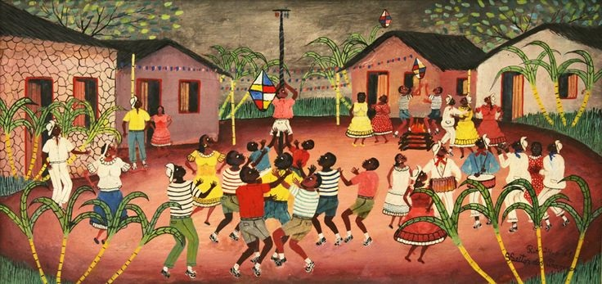
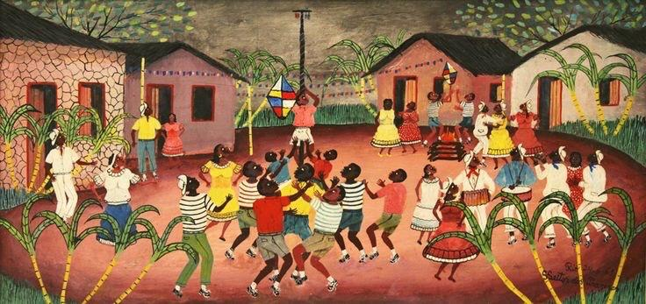
QUERMESSE BENEFICENTE
Cinco turmas do Instituto Federal se uniram para organizar uma quermesse para em prol das necessidades de sua comunidade. Cada turma ficou responsável por uma das atividades da quermesse, e o dinheiro arrecadado foi doado às instituições locais na semana seguinte. Considerando a dica, descubra os cursos, as atividades desenvolvidas, as instituições beneficiadas pela ação e o dia em que as doações foram entregues.

- Instrução: Resolva o passatempo preenchendo o quadro. Coloque S (Sim) em todas as afirmações e complete com N (Não) os quadros restantes (veja o exemplo). Para isso, use sempre a lógica, a partir das dicas.

- A Instituição de Proteção Ambiental recebeu a doação na Segunda-Feira, mas o dinheiro não foi arrecadado através da atividade Cadeia. Não foi a turma de Logística que ficou responsável pelas Comidas Salgadas.
- A turma responsável pelo Correio Elegante, desenvolvida pela turma de Física, fez a doação um dia depois do Lar dos Idosos ser beneficiado.
- A atividade coordenada pela turma de Engenharia de Produção beneficiou as Famílias Carentes da região.
- As Comidas Doces foram organizadas pela turma que fez a doação na Quarta-Feira. Foi a turma de Edificações que fez a doação na Sexta-Feira.
- A Instituição de Acolhimento de Menores recebeu as doações antes da instituição que foi beneficiada pela atividade Pescaria.

 |  | ATIVIDADE |  |  |  |  | INSTITUIÇÃO BENEFICIADA |  |  |  |  | DIA DA DOAÇÃO
 |  | Cadeia | Comidas Doces | Correio Elegante | Pescaria | Comidas Salgadas | Proteção Ambiental | Famílias Carentes | Lar dos Idosos | Acolhimento de Menores | Causa Animal | Segunda-Feira | Terça-Feira | Quarta-Feira | Quinta-Feira | Sexta-Feira
CURSO | Engenharia da Produção
 | Logística
 | Edificações
 | Mecatrônica
 | Física
DIA DA DOAÇÃO | Segunda-Feira |  |  |  |  |  | S | N | N | N | N
 | Terça-Feira |  |  |  |  |  | N
 | Quarta-Feira |  |  |  |  |  | N
 | Quinta-Feira |  |  |  |  |  | N
 | Sexta-Feira |  |  |  |  |  | N
INSTITUIÇÃO BENEFICIADA | Proteção Ambiental | N
 | Famílias Carentes
 | Lar dos Idosos
 | Acolhimento de Menores
 | Causa Animal

CURSO | ATIVIDADE | INSTITUIÇÃO BENEFICIADA | DIA DA DOAÇÃO

RESPOSTAS
2 – Sudoku (Página 4)
2 – Sudoku (Página 4)
1 – Diretas (Página 3)
Médio
 |  | P |  | QU
O | T | I | C | A
 | E | C | A | D
 | R | O |  | R
R | E | D | N | I | T |  | A |  | B |  | P
 | S | A | I | L | O | R | M | O | O | N
 | I | N | C | H | A | D | A |  | C |  | L
 | N | E | K | A | D |  | L |  | A | L | U
B | A | B | Y |  | A |  | G | I | G | A | S
 |  | L | F | T |  | L | A | T | E | R | O
D |  | I | U | O |  |  | M | A |  | A
C |  | N | R | T |  | R | A | I | N | H | A
 |  | A | Y | E |  |  |  | M | U |  | C
N | I |  |  | N | E | M | O |  | N | O | H
 | A | N | E | S | T | E | S | I | S | T | A

5 | 3 | 7 | 4 | 9 | 8 | 6 | 2 | 1
2 | 9 | 4 | 5 | 6 | 1 | 8 | 3 | 7
8 | 1 | 6 | 7 | 2 | 3 | 4 | 9 | 5
7 | 8 | 3 | 2 | 5 | 4 | 9 | 1 | 6
6 | 4 | 2 | 8 | 1 | 9 | 7 | 5 | 3
9 | 5 | 1 | 6 | 3 | 7 | 2 | 4 | 8
1 | 6 | 8 | 9 | 4 | 5 | 3 | 7 | 2
4 | 2 | 5 | 3 | 7 | 6 | 1 | 8 | 9
3 | 7 | 9 | 1 | 8 | 2 | 5 | 6 | 4

Difícil

6 | 1 | 5 | 8 | 2 | 4 | 3 | 7 | 9
3 | 7 | 4 | 1 | 9 | 5 | 6 | 2 | 8
8 | 2 | 9 | 6 | 3 | 7 | 5 | 4 | 1
7 | 5 | 6 | 4 | 8 | 1 | 2 | 9 | 3
2 | 3 | 1 | 7 | 5 | 9 | 4 | 8 | 6
4 | 9 | 8 | 3 | 6 | 2 | 7 | 1 | 5
1 | 6 | 2 | 5 | 4 | 8 | 9 | 3 | 7
5 | 4 | 7 | 9 | 1 | 3 | 8 | 6 | 2
9 | 8 | 3 | 2 | 7 | 6 | 1 | 5 | 4

A |  |  | E | D | U | C | A | C | Ã | O |  | É |  | O
P | O |  | N | T | O |  | E | M |  | Q | U | E
D | E |  | C | I | D | I | M | O | S |  | S | E
A | M |  | A | M | O | S |  | O |  | M | U | N | D | O
O |  |  | B | A | S | T | A | N | T | E |  | P | A | R | A
A | S |  | S | U | M | I | R | M | O | S |  | A
R | E |  | S | P | O | N | S | A | B | I | L | I | D | A | D | E
P | O |  | R |  | E | L | E

3 – Diagrama (Página 5 e 6)
C | H | U | M | A | Ç | O
B | A | T | R | A | Q | U | I | O | S
A | N | S | I | E | D | A | D | E
I | N | S | U | L | I | N | A
C | A | R | O | L | I | N | A
N | H | A | N | D | E | R | U
P | A | M | P | A | S
S | O | M | B | R | A
O | D | O | M | E | T | R | O
S | E | M | A | N | A
D | E | M | O | D | E
M | E | S | E | T | A
E | S | T | E | P | E
O | O | P | A
D | O | S | O
4 – Pré-Modernismo (Página 7)
X | A | T | A | B | I | H | C | A | D | A | T | L | O | V | E | R | O | C | A | N | F | R | C
E | C | L | I | D | U | M | O | E | P | X | F | R | R | U | I | A | M | H | R | E | D | A | L
O | M | K | J | V | Q | A | I | K | E | U | C | L | I | D | E | S | D | A | C | U | N | H | A
G | A | S | W | H | F | Z | B | V | O | D | Z | M | D | A | T | U | S | F | T | G | G | U | O
T | S | N | G | U | S | R | O | I | M | A | L | Ç | V | E | D | I | O | X | A | W | M | K | B
U | F | Y | O | C | S | I | E | X | J | O | P | A | H | Y | M | S | Z | Ç | Ç | T | O | F | I
M | R | J | T | V | L | U | A | S | Ç | U | B | E | P | K | L | C | O | V | D | J | U | O | H
E | V | O | G | R | P | O | N | I | N | S | I | N | O | R | T | L | P | A | Ç | R | A | T | O
R | M | D | U | E | B | W | Ç | R | C | I | G | S | B | O | Q | M | Ç | S | M | R | Q | A | E
R | C | Ç | E | C | K | R | J | U | Ç | O | U | Ç | R | E | U | E | L | S | E | O | U | B | G
G | U | E | R | R | A | U | M | B | T | L | S | P | E | Ç | A | W | H | P | X | N | I | O | U
O | N | R | R | A | S | O | I | O | F | C | U | S | Z | N | G | J | I | A | R | R | T | L | E
I | Q | U | A | U | H | S | A | U | Ç | T | H | C | A | L | O | L | B | Ç | L | G | C | O | R
Z | O | A | D | L | O | V | N | I | L | D | K | R | R | M | I | S | S | R | Z | J | M | R | R
Q | T | I | O | D | L | D | Z | Y | I | S | S | J | F | G | E | K | H | P | A | V | B | I | A
U | E | D | S | E | S | S | A | L | C | E | D | E | D | A | D | L | A | U | G | I | S | E | D
E | N | E | C | L | Ç | A | M | U | G | S | F | A | E | W | H | V | B | E | O | W | C | T | O
R | S | Ç | A | E | R | I | Q | K | D | I | M | Ç | L | P | O | T | C | O | N | L | E | N | C
R | E | B | N | O | R | G | U | B | J | Ç | T | R | U | T | Z | J | A | V | R | R | Y | O | O
H | P | W | U | N | E | S | A | X | U | F | I | C | E | A | F | B | O | M | C | P | Ç | M | N
A | O | K | D | I | F | P | S | L | H | W | V | R | O | G | X | N | B | I | Q | R | H | T | T
S | L | R | O | H | I | J | E | Z | T | D | R | R | Ç | M | I | Q | C | P | U | J | U | C | E
U | S | A | S | C | A | H | N | A | R | A | A | Ç | A | R | G | U | L | R | A | O | F | R | S
M | E | Z | T | N | V | S | M | E | B | U | K | Ç | R | I | S | A | Ç | K | R | M | Z | E | T
O | O | E | G | S | B | D | U | A | Q | U | A | T | F | J | X | P | O | L | I | T | I | C | A
Ç | M | R | A | J | O | S | M | O | X | P | R | L | Ç | B | V | G | T | E | M | S | W | O | D
A | I | V | C | A | N | I | C | A | V | A | D | A | T | L | O | V | E | R | S | C | A | N | O
O | S | N | O | Ç | L | M | U | E | R | I | B | R | M | O | L | H | O | N | Q | U | O | F | I
6 – Profundamente (Página 9)
B | O | M | B | A | I | M
Á | L | G | E | B | R | A
N | Ê | U | T | R | O | N
A | R | A | C | A | J | U
A | L | I | C | A | T | E
V | I | R | T | U | A | L
B | Ú | S | S | O | L | A
A | N | Á | F | O | R | A
N | U | C | L | E | A | R
D | Ó | R | I | C | O | S
E | P | I | C | U | R | O
I | S | Ó | T | O | P | O
R | I | T | M | I | C | A
A | N | F | Í | B | I | O
5 – Numerex (Página 8)
 | 6 |  |  |  |  |  | 2 |  |  |  | 1
9 | 3 | 8 | 1 | 1 | 5 | 0 | 8 |  | 7 | 3 | 3 | 4 | 5
 | 9 |  |  |  |  |  | 2 |  |  |  | 0 |  | 9
 | 7 |  | 5 |  | 4 | 1 | 0 | 8 | 3 | 3 |  |  | 0
5 | 4 |  | 9 |  | 3 |  |  |  | 7 |  |  |  | 1
8 | 0 | 1 | 1 | 6 | 1 |  |  | 6 | 3 | 8 | 6 |  | 8
3 |  |  | 2 |  | 5 | 9 | 5 | 7 | 0 |  | 1 |  | 8
 |  |  |  |  | 0 |  | 7 |  |  |  | 9 | 5 | 6 | 7
 |  |  | 2 |  | 9 |  | 2 | 0 | 5 | 1
 | 1 | 1 | 7 | 0 | 7 |  | 3 |  |  | 1 |  | 6
3 |  |  | 9 |  | 1 | 3 | 6 | 6 | 9 | 0 | 1 | 5
7 |  |  | 4 |  | 2 |  |  |  |  | 5 |  | 1 |  | 8
0 | 3 |  | 1 |  |  |  |  |  | 4 | 1 | 2 | 0 | 9 | 6
7 | 0 | 6 | 4 | 2 | 9 | 1 |  |  | 0 |  |  | 7 |  | 0
 | 9 |  |  |  |  |  |  |  | 2 |  | 1 | 3 | 0 | 5
 | 9 |  |  |  |  |  |  |  |  |  | 3 | 4 |  | 9
6 | 8 | 1 | 1 |  |  |  |  |  |  |  | 7 | 2
1 |  |  |  |  |  |  |  |  |  |  |  | 2 | 8 | 8
5

7 – Comidas Típicas de Festa Junina (Página 10)
P | E | D | E | M | O | L | E | Q | U | E
 |  |  |  | I
 |  |  |  | L |  |  |  |  |  |  |  |  | S | U | S | P | I | R | O
 | V | I | N | H | O | Q | U | E | N | T | E |  |  |  |  | I
 |  |  |  | O |  |  |  |  |  |  |  | D |  |  |  | P
 |  | D | O | C | E | D | E | A | B | O | B | O | R | A |  | O |  | Q
 | A |  |  | O |  |  |  |  | O |  |  | C |  |  |  | C |  | U
 | M |  |  | Z |  |  | B | O | L | O | D | E | F | U | B | A |  | E
 | E |  |  | I |  |  |  |  | O |  |  | D |  |  |  |  |  | N
 | N |  |  | D |  |  |  |  | D | O | C | E | D | E | L | E | I | T | E
 | D |  |  | O |  |  | P |  | E |  |  | B |  |  |  |  |  | A
 | O |  |  |  |  |  | I |  | M |  |  | A |  |  |  |  |  | O
 | I |  | P | A | M | O | N | H | A |  |  | T |  |  | C
 | M |  |  |  | A |  | H |  | N |  | M | A | R | I | A | M | O | L | E
 | T |  |  |  | C |  | A |  | D |  |  | T |  |  | N
C | O | C | A | D | A |  | O |  | I |  |  | A |  |  | J
 | R |  |  |  | D |  |  | B | O | L | O | D | E | M | I | L | H | O
 | R |  |  |  | O |  |  |  | C |  |  | O |  |  | C
P | A | Ç | O | C | A |  |  |  | A |  |  | C | U | R | A | U
 | D |  |  |  | M |  |  |  |  |  |  | E
 | O |  |  |  | O
 |  |  |  | A | R | R | O | Z | D | O | C | E

8 – Romantismo (Página 11)
 | J | O | S | E | D | E | A | L | E | N | C | A | R
 | O
 | A |  |  |  |  |  |  |  |  |  |  |  |  |  |  | M
 | Q |  |  |  | A | R | A | U | J | O | P | O | R | T | O | A | L | E | G | R | E
 | U |  |  |  |  |  |  |  |  |  |  |  |  |  |  | N
 | I |  |  |  |  |  |  |  |  |  |  |  |  |  |  | U |  |  |  |  |  | G
 | M |  |  | J |  | S | O | U | S | A | N | D | R | A | D | E |  |  |  | C |  | O
 | M |  |  | U |  |  |  |  |  |  |  |  |  |  |  | L |  |  |  | A |  | N
F | A | G | U | N | D | E | S | V | A | R | E | L | A |  |  | A |  |  |  | S |  | C
 | N |  |  | Q |  |  |  |  |  |  |  |  |  |  |  | N |  |  |  | T |  | A
 | O |  |  | U |  |  |  |  |  | G |  |  |  |  |  | T |  |  |  | R |  | L
T | E | I | X | E | I | R | A | E | S | O | U | Z | A |  |  | O |  | T |  | O |  | V
 | L |  |  | I |  |  |  |  |  | N |  |  |  |  |  | N |  | O |  | A |  | E
 | D |  |  | R |  |  |  |  |  | Ç |  |  |  |  |  | I |  | B |  | L |  | S
 | E |  |  | A |  |  |  |  |  | A |  |  |  |  |  | O |  | I |  | V |  | D
 | M |  |  | F |  |  |  |  | A | L | V | A | R | E | S | D | E | A | Z | E | V | E | D | O
 | A |  |  | R |  |  |  |  |  | V |  |  |  |  |  | E |  | S |  | S |  | M
 | C |  |  | E |  |  |  |  |  | E |  |  |  |  |  | A |  | B |  |  |  | A
 | E |  |  | I |  |  |  |  |  | S |  |  |  |  |  | L |  | A |  |  |  | G
 | D |  |  | R |  |  |  |  |  | D |  | C | A | S | I | M | I | R | O | D | E | A | B | R | E | U
 | O |  |  | E |  |  |  |  |  | I |  |  |  |  |  | E |  | R |  |  |  | L
 |  |  |  |  |  |  |  |  |  | A |  |  |  |  |  | I |  | E |  |  |  | H
 |  |  |  |  |  |  |  |  |  | S |  |  |  |  |  | D |  | T |  |  |  | A
 |  |  |  |  |  |  |  |  |  |  |  |  |  |  |  | A |  | O |  |  |  | E
 |  |  |  |  |  |  |  |  |  |  |  |  |  |  |  |  |  |  |  |  |  | S
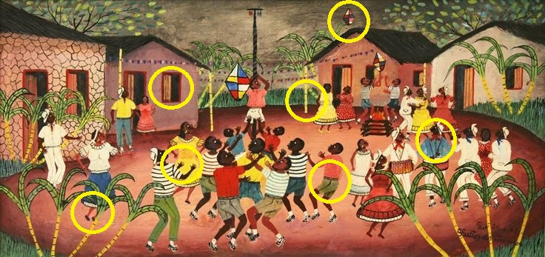
9 – Festa de São João, Heitor dos Prazeres (1946) (Página 12)

10 – Quermesse Beneficente (Página 13)
 |  | ATIVIDADE |  |  |  |  | INSTITUIÇÃO BENEFICIADA |  |  |  |  | DIA DA DOAÇÃO
 |  | Cadeia | Comidas Doces | Correio Elegante | Pescaria | Comidas Salgadas | Proteção Ambiental | Famílias Carentes | Lar dos Idosos | Acolhimento de Menores | Causa Animal | Segunda-Feira | Terça-Feira | Quarta-Feira | Quinta-Feira | Sexta-Feira
CURSO | Engenharia da Produção | S | N | N | N | N | N | S | N | N | N | N | S | N | N | N
 | Logística | N | S | N | N | N | N | N | S | N | N | N | N | S | N | N
 | Edificações | N | N | N | S | N | N | N | N | N | S | N | N | N | N | S
 | Mecatrônica | N | N | N | N | S | S | N | N | N | N | S | N | N | N | N
 | Física | N | N | S | N | N | N | N | N | S | N | N | N | N | S | N
DIA DA DOAÇÃO | Segunda-Feira | N | N | N | N | S | S | N | N | N | N
 | Terça-Feira | S | N | N | N | N | N | S | N | N | N
 | Quarta-Feira | N | S | N | N | N | N | N | S | N | N
 | Quinta-Feira | N | N | S | N | N | N | N | N | S | N
 | Sexta-Feira | N | N | N | S | N | N | N | N | N | S
INSTITUIÇÃO BENEFICIADA | Proteção Ambiental | N | N | N | N | S
 | Famílias Carentes | S | N | N | N | N
 | Lar dos Idosos | N | S | N | N | N
 | Acolhimento de Menores | N | N | S | N | N
 | Causa Animal | N | N | N | S | N

CURSO | ATIVIDADE | INSTITUIÇÃO BENEFICIADA | DIA DA DOAÇÃO
Engenharia da Produção | Cadeia | Famílias Carentes | Terça-Feira
Logística | Comidas Doces | Lar dos Idosos | Quarta-Feira
Edificações | Pescaria | Causa Animal | Sexta-Feira
Mecatrônica | Comidas Salgadas | Proteção Ambiental | Segunda-Feira
Física | Correio Elegante | Acolhimento de Menores | Quinta-Feira

REFERÊNCIAS

ARTES, Guia das. Heitor dos Prazeres. Disponível em: https://bit.ly/2AbYCX5 Acesso em 05 de junho de 2020.

EDUCAÇÃO, Dia a dia. Hannah Arendt e a educação. Disponível em: https://bit.ly/2AKsREI Acesso em 06 de junho de 2020.

EDUCACIONAL, Gestão. Pré-Modernismo: contexto histórico, principais autores e obras. Disponível em https://bit.ly/39BHrdb Acesso em 03 de abril de 2020.

ESTUDANTE, Guia do. Romantismo: resumo, autores, dicas e questão comentada. Disponível em: https://bit.ly/2w9LsIk Acesso em 01 de abril de 2020.

HISTÓRIA, Ensinar. Citações para refletir. Disponível em: https://bit.ly/3dFHZ4L Acesso em 28 de maio de 2020.

LETRAS, Recando das. Autores e obras do Pré-Modernismo. Disponível em https://bit.ly/2UE4VdB Acesso em 03 de abril de 2020.

ORGANIZATION, World Health. Coronavírus disease (COVID-19) advice for the public. Disponível em: https://bit.ly/2MA9L6L Acesso em 21 de maio de 2020.

RELEITURAS. Profundamente. Disponível em: https://bit.ly/3cIsRSK Acesso em 05 de junho de 2020.

